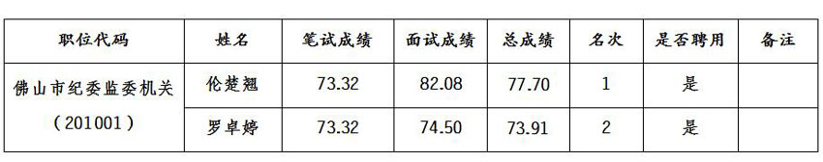
咨询、投诉电话：0757-83200255。

